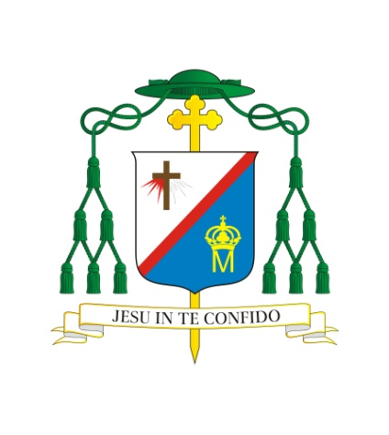
Zaproszenie Biskupa Siedleckiego
Kazimierza Gurdy
na VIII Diecezjalną Pielgrzymkę Mężczyzn
do Pratulina

Drodzy Diecezjanie!

W dniu 7 października br. w Roku Jubileuszu 200-lecia istnienia naszej diecezji odbędzie się po raz VIII Diecezjalna Pielgrzymka Mężczyzn do Pratulina. Hasłem tegorocznego spotkania są słowa: „Jak być mężczyzną we współczesnym świecie” które przybliży ks. dr Piotr Pawlukiewicz znany i ceniony rekolekcjonista. Rozpocznie się ono o godz. 10.00 w Martyrium Pratulińskim.
Gorąco zachęcam do pokoleniowego udziału w tej inicjatywie: ojców wraz synami, dziadków z ich wnukami. Zapraszam różnego rodzaju wspólnoty, ruchy i organizacje zrzeszające mężczyzn. Wszystkich Księży Dziekanów i Proboszczów proszę o zorganizowanie w swoich parafiach grup pielgrzymkowych. Niech doroczne spotkanie w Pratulinie przy relikwiach Błogosławionych Męczenników Podlaskich, modlitwa i słuchanie Słowa Bożego – będą czasem łaski i umocnieniem sił do godnego wypełniania swojego powołania w rodzinie, w Kościele i społeczeństwie.
Na pielgrzymi trud wszystkim z serca błogosławię.


BISKUP SIEDLECKI

L.dz. 1086/2018
Siedlce, dnia 27 września 2018 r.

Komunikat należy odczytać w ramach ogłoszeń duszpasterskich w niedzielę, 30 września br.

